Práctica 7
Tema: Correo electrónico
Objetivo: En esta sesión el alumno realizará su cuenta de correo electrónico y la personalizará.
Actividades
- Presionar Windows + r= www.gmail.com (aceptar)
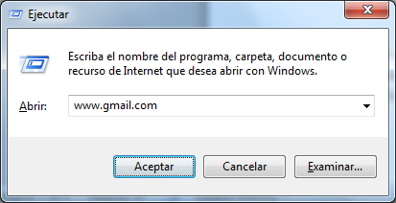
- Da clic izquierdo en Crear una cuenta

- Con la ayuda del profesor llena el formulario con tus datos. Y sigue con los pasos para crear tu cuenta de correo electrónico.
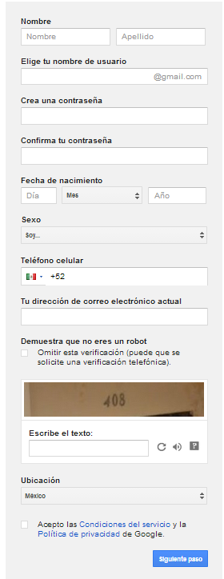

- Modificar las opciones o dar clic izquierdo en No, gracias.

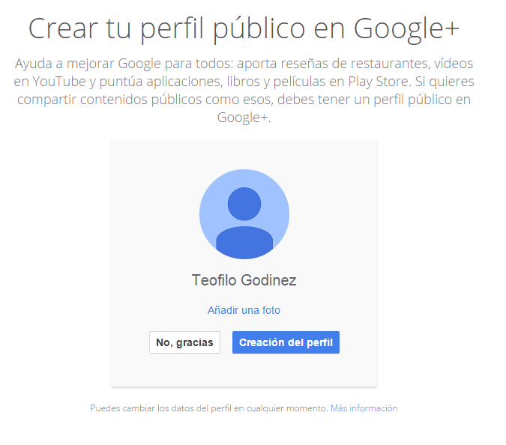

- Clic en Ir a Gmail.

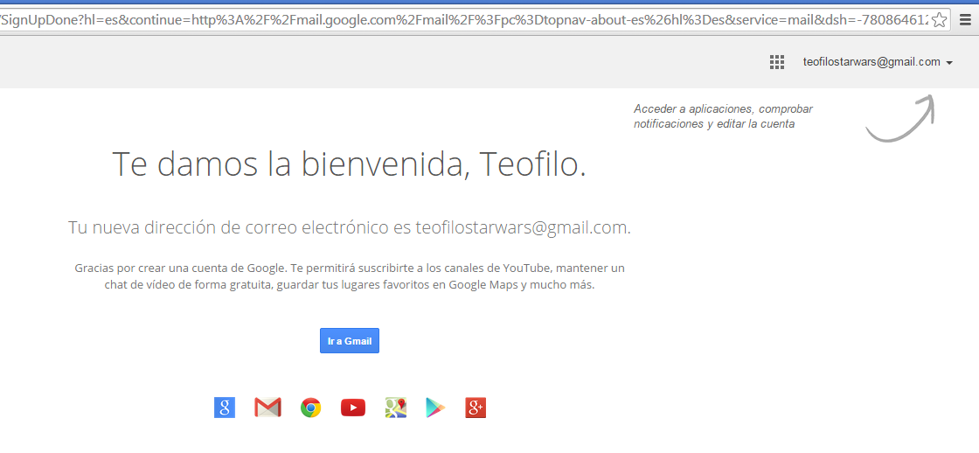

- Personalizar la apariencia del correo electrónico.

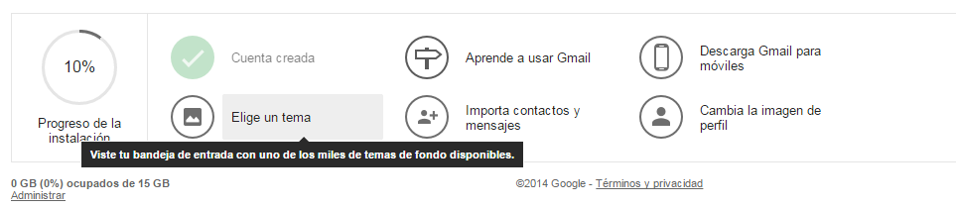

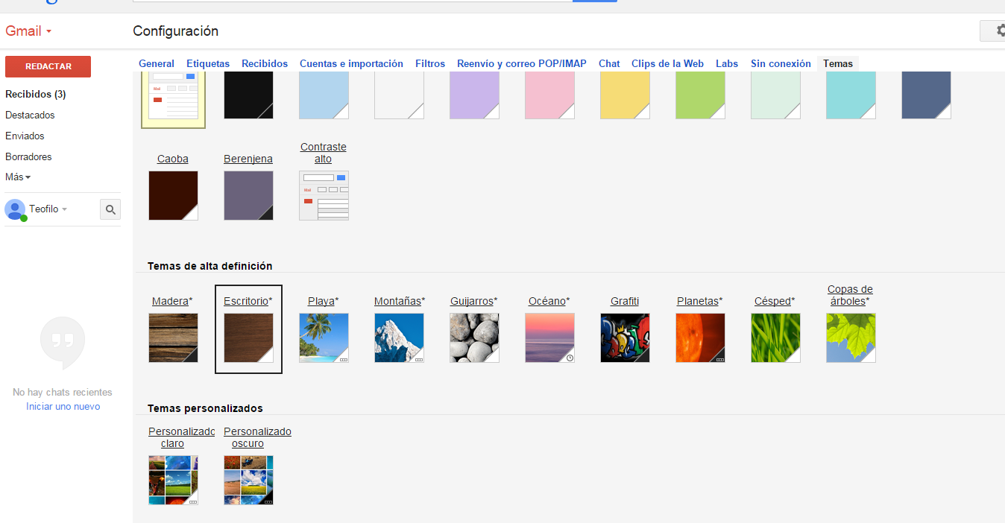
- Cerrar la sesión del correo electrónico
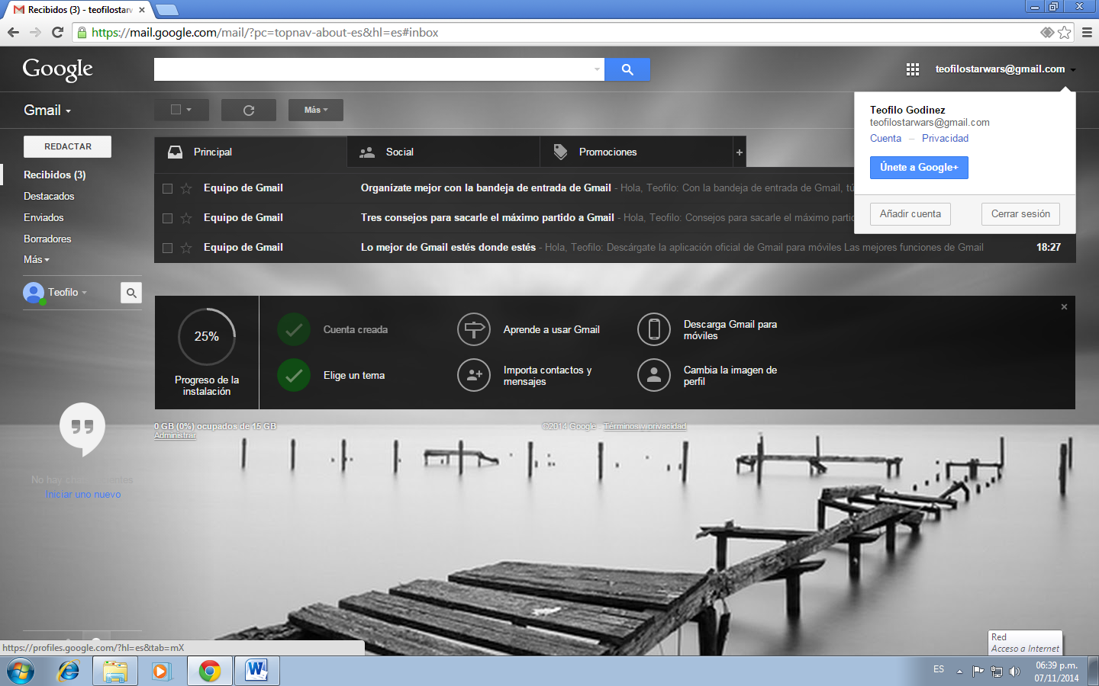

- Cerrar el navegador


